Basın Bülteni

8 Temmuz 2022

Işıltılı mekanların şehirli yorumu

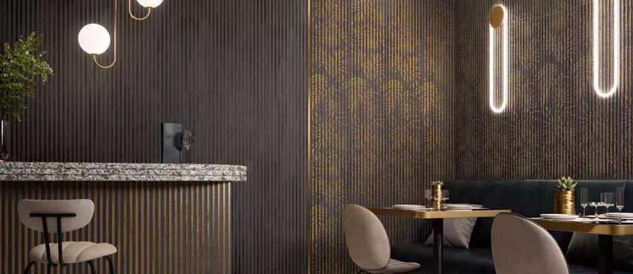

Villeroy & Boch’un La Citta karo koleksiyonu, şehirli tarzın izinden gidiyor. La Citta, doğal malzeme ve dokuları endüstriyel bir tarzda yeniden yorumluyor. Lineer rölyefleri ahşap dokularla buluşturan karolar, döşendiği mekana zarif bir şıklık getiriyor. Çizgiselliğin öne çıktığı koleksiyondaki büyük çiçekli dekorlar, duvarlara Japon sanatını yansıtıyor.

Mat yüzeyleri bronz parıltılarıyla birleştirerek mekanı aydınlatan La Citta, gri ve beyaz renk alternatifleriyle sunuluyor. Minimalizmi klasik bir tarzla harmanlayan koleksiyonun 40x120 cm’lik duvar karoları, bronz altın rengi metal bordürlerle tamamlanıyor.

